**Galaga**

Game Design Document

Versão: 1.1

**Autores:**

Adriano João

Mário Antônio

Rafaella Costa

Djair Vieira

José Marcos

Alex Gomes

Pedro Amaral

Vitória, Março de 2017

Índice

**1.** **História** 3

**2.** **Gameplay** 4

**3.** **Personagens** 5

**4.** **Controles** 6

**5.** **Câmera** 7

**6.** **Universo do Jogo** 8

**7.** **Inimigos** 9

**8.** **Interface** 10

**9.** **Cutscenes** 11

**10.** **Cronograma** 12

1. **História**

O mundo corre perigo. Uma invasão alienígena vem a caminho. O objetivo os invasores são a dominação mundial e não havei outra forma de nos defender a não ser contra-atacar.

Um exército de naves modelo “Galaga-x” são liberados pelo governo Norte Americano que já suspeitava desta ameaça mundial. Os melhores pilotos foram selecionados para essa importante missão e o mundo depende do sucesso destes heróis. O piloto de elite e comandante, James, está no front de batalha e conta com seus subordinados para destruir está a ameaça. Em nossa atmosfera a batalha acontece enquanto os humanos aguardam este milagre acontece. Caso isso não aconteça, o planeta terra terá seus dias contados.

1. **Gameplay**

 O jogador controla uma nave espacial que pode se mover para a esquerda e a direita ao longo do fundo da tela e para cima e para baixo para avançar ou recuar. Inimigos começam a voar de cima para baixo em direção ao jogador na tentativa de colidir com a nave do jogador.

O jogador avança no jogo após subjugar os inimigos, o objetivo é derrotar o máximo possível de inimigos para que o restante do batalhão de conta dos que não for possível destruir. A cada novo nível os tiros ficam mais poderosos e sua velocidade de disparo também pode aumentar.

Com determinada quantidade de pontos obtidos em cada fase, o jogador ganha munições mais fortes para bater de frente com os inimigos mais difíceis.

Ao passar por todas as fazer com êxito, o planeta terra está salvo da ameaça e essa é a vitória do jogo, porém, é importante lembrar que, a cada fase o jogador tem 5 vidas, caso seja atingido 5 vezes pelos inimigos o jogo volta para o início.

1. **Personagens**

**Nave Black Falcon (Piloto – James E. B)**

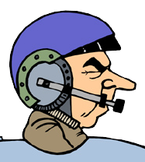

**James Elliot Bluehand,** comandante norte-americano da nave batizada *Black Falcon* do modelo *Galaga*-x. Um dos melhores pilotos das forças armadas e líder da esquadra responsável pela defesa da Terra. Sua nave era conhecida anteriormente por *The Liittle* *Bird White,* porémfoi rebatizada de *Black Falcon,* como uma forma poética de homenagear o seu falcão de estimação que sucumbira em um dos primeiros ataques que atingiram a Terra.

Sua nave possui como efetivo de defesa um canhão fotônico de disparo síncrono de partículas colimadas a velocidades relativísticas – conhecido popularmente de *Fire-Blue.* O Fire-Blue é energizado à medida que é usado e absorve a energia descartada no espaço pela explosão dos *Reeds cruzer*. Sendo assim seu poder de fogo cresce cada vez que destrói mais e mais naves *Reeds.*  Ao atingir a marca de 2000 pontos seu canhão evolui para *Triple Fire-blue,* ao atingir 5000 pontos evolui para *Penta Fire-blue,*  ao superar 10000, sua velocidade entre os disparos aumenta cerca de 80% ,o que chamamos de *Insane Penta Fire-blue.*

**Ações**: Disparo

* Fire-blue = disparo padrão
* Triple Fire-blue = após 2000 pontos
* Penta Fire-blue = após 5000 pontos
* Insane Penta Fire-blue = após 10000 pontos

1. **Controles**

O jogador irá controlar a nave, do comandante James, usando as setas para a esquerda e para a direita, para cima e para baixo, para movimentá-lo de um lado para outro, com objetivo de desviar e encontrar a melhor localização para o ataque. O ataque é feito com tecla barra que permite ao jogador destruir o inimigo.

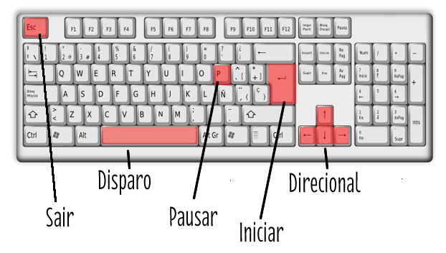

1. **Câmera**

A câmera do jogo é superior, o jogador poderá ver seu player e os inimigos de cima, tendo uma ampla visibilidade de tudo o que está acontecendo.

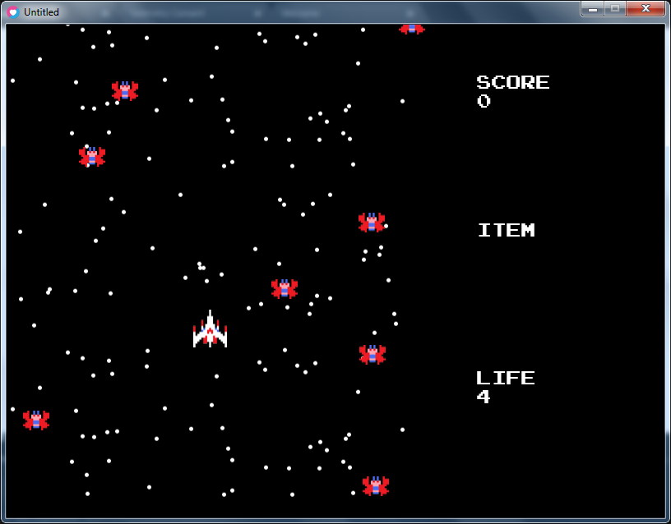

1. **Universo do Jogo**

O cenário do jogo deve se manter durante todas as fases, é um ambiente escuro com pontos brancos que simulam estrelas no espaço. As fases são todas conectadas, pois são ao todo uma mesma guerra que está acontecendo. A divisão das fases é dada de acordo com a pontuação alcançada.

A música para o jogo deve ser ter um apelo de perigos e desespero, sendo assim bem frenética e empolgante.

1. **Inimigos**

**Reeds Cruzer**

Oriundos da Civilização dos *Reeds* (habitantes de Hécolubus, planeta vizinho de Nibiru), desejam conquistar as riquezas do nosso planeta e par isso lançam mãos de cruzadores com tripla blindagem de uma liga até então descrita como a soma de *Kevlar+Adamantium+ Vibranium.*



**Em qual ambiente/fase cada inimigo vai aparecer?**

A cerca de 50.000 km de distância da Terra

**Como o jogado supera cada inimigo?**

Destruindo com disparo do seu canhão *Fire-blue*.

**O que o jogador ganha ao derrotar cada inimigo?**

A cada nave inimiga destruída contam 90 pontos para *Black Falcon.*

**Qual o comportamento e habilidades de cada inimigo?**

Esses Inimigo provavelmente adotaram táticas kamikazes para sobrepujar a nave *Black Falcon*. Crê-se que tais métodos usados por eles foram adquiridos através de escuta de transmissões de rádio nipônicas saídas da Terra durante a Segunda Grande Guerra e que viajaram anos luz no espaço até alcançarem a base dos *Reeds.*

1. **Interface**

**Design e ilustração do HUD (head-up display)**

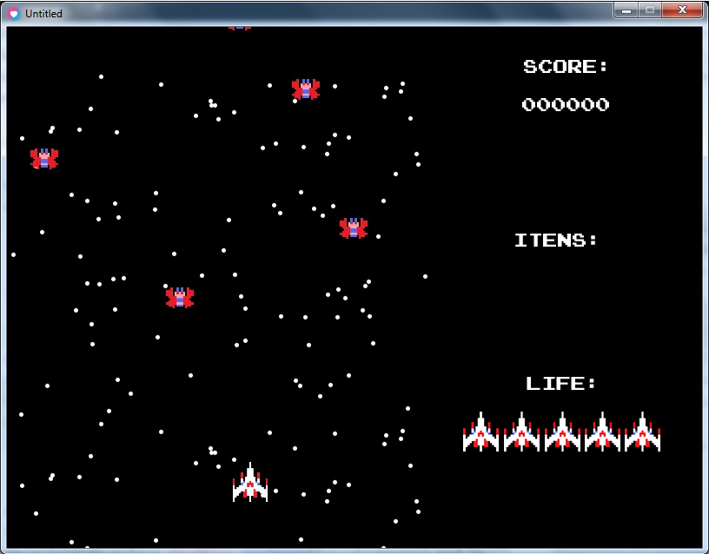

**Posicionamento dos elementos do** HUD;

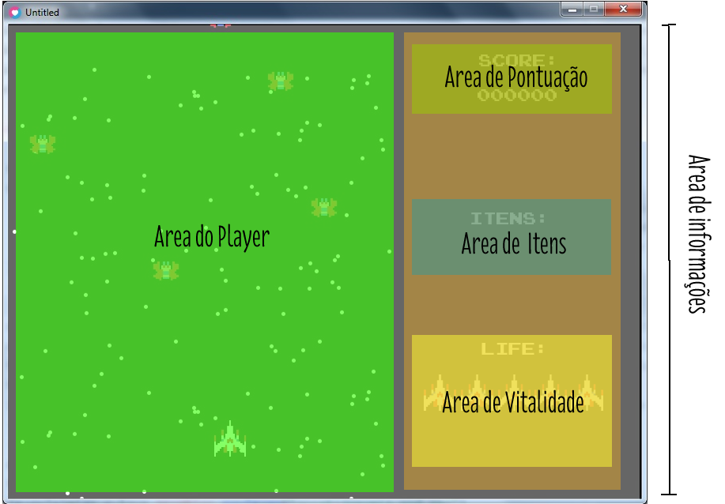

**Tela de Inicio**

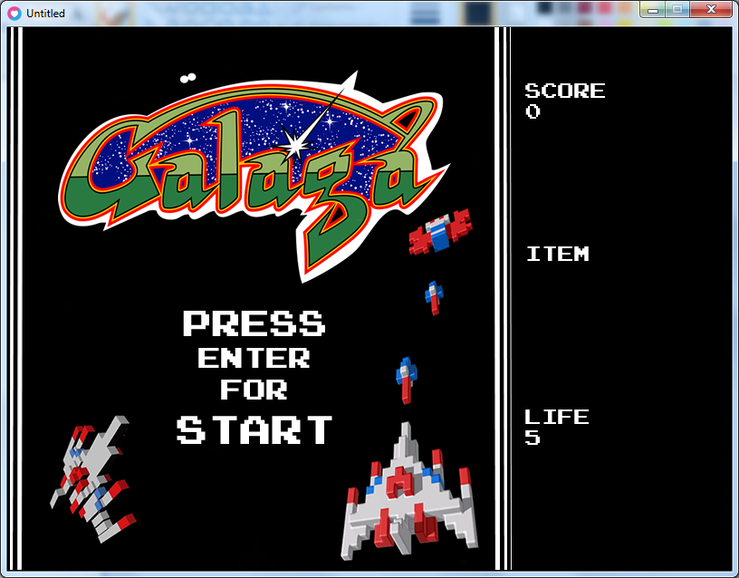

**Tela Final**

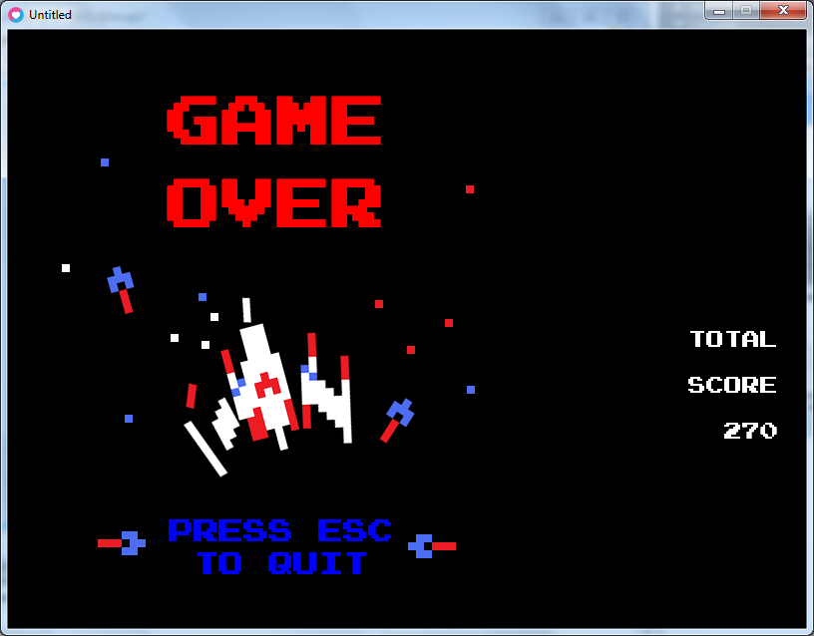**Cutscenes**

Alerta vermelho são acionados na casa branca. James é acordado de madruga para combater uma ameaça. A ameaça é alienígena e naves estão em direção ao planeta terra.

* Imagem de uma noite calma e comum. Um texto informa o nome da cidade, a data e horário local.
* Imagem de um alarme acionado. Um Texto na tela diz – “O que temíamos está acontecendo, precisamos acionar o comandante James.”

O método que será usado são ilustrações. Não teremos filmes exatamente, mas ilustrações e textos explicando o contexto da história.

Estas ilustrações serão exibidas no início do jogo e ao termino, tendo uma versão do fim para a vitória e outra para a derrota.

1. **Cronograma**

- Descrição detalhada do cronograma de desenvolvimento;

- Modelo de cronograma:

|  |  |  |  |  |  |  |  |  |  |  |  |  |  |  |  |  |  |
| --- | --- | --- | --- | --- | --- | --- | --- | --- | --- | --- | --- | --- | --- | --- | --- | --- | --- |
|  | **Março** | | | | **Abril** | | | | **Maio** | | | | **Junho** | | | |  |
| **Tarefa/Semana** | 1 | 2 | 3 | 4 | 1 | 2 | 3 | 4 | 1 | 2 | 3 | 4 | 1 | 2 | 3 | 4 | **Progreso** |
| Escrever o GDD |  |  |  |  |  |  |  |  |  |  |  |  |  |  |  |  | Completo |
| Apresentar GDD |  |  |  |  |  |  |  |  |  |  |  |  |  |  |  |  | Completo |
| Selecionar/desenhar a arte dos personagens |  |  |  |  |  |  |  |  |  |  |  |  |  |  |  |  | Em Progresso |
| Selecionar/desenhar a arte dos cenários |  |  |  |  |  |  |  |  |  |  |  |  |  |  |  |  | Em Progresso |
| Desenvolver o sistema de controle do jogador |  |  |  |  |  |  |  |  |  |  |  |  |  |  |  |  | Planejado |
| Desenvolver sistema de mapas e fases |  |  |  |  |  |  |  |  |  |  |  |  |  |  |  |  | Planejado |
| Implementar a detecção de colisão |  |  |  |  |  |  |  |  |  |  |  |  |  |  |  |  | Planejado |
| Desenvolver sistema de pontuação |  |  |  |  |  |  |  |  |  |  |  |  |  |  |  |  | Planejado |
| Implementar inimigos |  |  |  |  |  |  |  |  |  |  |  |  |  |  |  |  | Planejado |